新北市國際藝術村駐村藝術家
性別分析

以民國102年至民國105年之駐村藝術家分析性別人數變化

目次

壹、前言 2
貳、駐村藝術家性別人數分析 2
參、各年齡層性別人數分析 3
肆、國籍別性別人數分析 3
伍、展演項目性別人數分析 4
陸、結論 5

- 前言
新北市國際藝術村，位於淡水古蹟博物館行政中心，透過博物館的資源整合，協助創作者深入了解淡水地區，並從自然美景和文化風貌中孕育出創新的想法和作品。也藉此培育文化創意產業人才，促進不同領域藝術家交流，讓國際藝術村成為藝文與創意人才群聚與交流的空間平台。民國102年4月起開始徵選創作者進駐，村內有10組工作室，每間為9-18坪不等的空間，自105年起每次駐村期間以2年為期。105年有19位藝術家進駐，預計於7月辦理成果發表，並已於105年起陸續辦理數場工作坊活動。
本次性別統計分析以民國102年至民國105年之駐村藝術家資料為分析基礎，分析新北市國際藝術村駐村藝術家性別人數變化；從數據分析中得知，駐村藝術家進駐人數逐年遞增，並以女性為多數，展演項目類別也日趨多元。
- 新北市國際藝術村駐村藝術家性別分析
  - 駐村藝術家性別人數分析
102年駐村藝術家共8人，4人為男性，4人為女性；103年度駐村藝術家共16人，7人為男性，9人為女性；104年度駐村藝術家共17人，5人為男性，12人為女性；105年度駐村藝術家共19人，8人為男性，11人為女性(圖一)。累計共60名駐村藝術家，男性24人，占40%，女性36人，占60%，女性藝術家在駐村藝術家之中所占比重較高(圖二)。
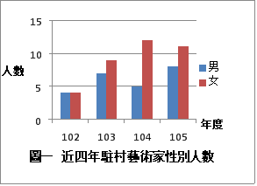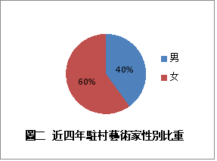

  - 各年齡層性別人數分析
近四年駐村藝術家年齡以31-40歲人數最多，21-30歲人數次之，顯示駐村藝術家多為年輕藝術家。除了61-70歲男性藝術家人數高於女性藝術家之外，各年齡層女性藝術家人數皆高於男性藝術家(圖三)。

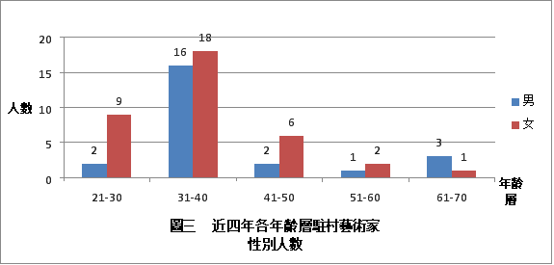

  - 國籍別性別人數分析
102-105年本國籍駐村藝術家累計共49人，外國籍共11人，顯示駐村藝術家以本國籍為主，本國籍藝術家占82%，外國籍藝術家占18%。男性藝術家中本國籍共21人，外國籍共3人；女性藝術家中本國籍共28人，外國籍共8人(圖四、圖五)。本國籍中男性人數比重占43%，女性人數占57%；外國籍中男性人數比重占27%，女性人數占73%，顯示外國籍藝術家女性占了超過七成。
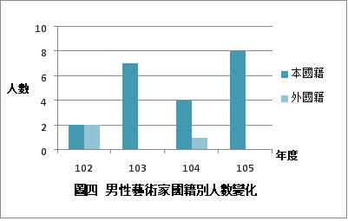
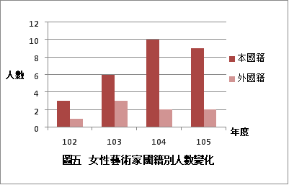

  - 展演項目性別人數分析
展演項目以其他類項目最多共有24位，顯示藝術家創作不侷限於一範疇中，複合媒材與多元、跨領域展現方式受藝術家青睞，且此展演類型以女性藝術家較多，其中女性藝術家有18位，男性藝術家僅6位。其次是表演藝術，共計13位藝術家，其中男性藝術家有4位，女性藝術家有9位。電影類男性藝術家有9位，女性藝術家僅1位；工藝類男性藝術家有3位，女性藝術家僅1位，顯示駐村藝術家以電影、工藝類為創作主題者，以男性藝術家為主(表一)。
表一 展演項目性別人數統計
單位：人
年度 | 102 |  | 103 |  | 104 |  | 105 |  | 小計 |  | 總計
性別/項目 | 男 | 女 | 男 | 女 | 男 | 女 | 男 | 女 | 男 | 女
表演 | 0 | 0 | 3 | 3 | 1 | 3 | 0 | 3 | 4 | 9 | 13
美術 | 2 | 1 | 0 | 1 | 0 | 4 | 0 | 0 | 2 | 6 | 8
文學 | 0 | 0 | 0 | 1 | 0 | 0 | 0 | 0 | 0 | 1 | 1
工藝 | 0 | 0 | 1 | 0 | 2 | 1 | 0 | 0 | 3 | 1 | 4
電影 | 1 | 0 | 1 | 0 | 1 | 0 | 6 | 1 | 9 | 1 | 10
其他 | 1 | 3 | 2 | 4 | 1 | 4 | 2 | 7 | 6 | 18 | 24

  - 結論
綜上所述，新北市國際藝術村駐村藝術家以女性為多數，本國籍藝術家占大部分，年齡層多是21歲到40歲的藝術家，展演類型多不在文學、美術、雕塑、電影、工藝、表演等傳統分類範疇中屬其他項目，其次是表演藝術展演。為增加駐村藝術家之多元性，促進創作交流，徵選時可納入考量藝術家性別、年齡、展演類型等背景，並持續推廣新北市國際藝術村，以吸引更多元背景之藝術家進駐，豐富藝術村之創作環境。

版權

發行人：翁玉琴
出版者：新北市立淡水古蹟博物館
地址：新北市淡水區中正路一段6巷32之2號
電話：02-2621-2830
網址：http://www.tshs.ntpc.gov.tw
出版日期：105年4月

